附件

涉税专业服务信用码操作手册

### 一、涉税专业服务机构信用码

#### 1.申领信用码

涉税专业服务机构法人或者财务负责人通过电子税务局“企业业务”或者“多合一”方式登录，如下图：

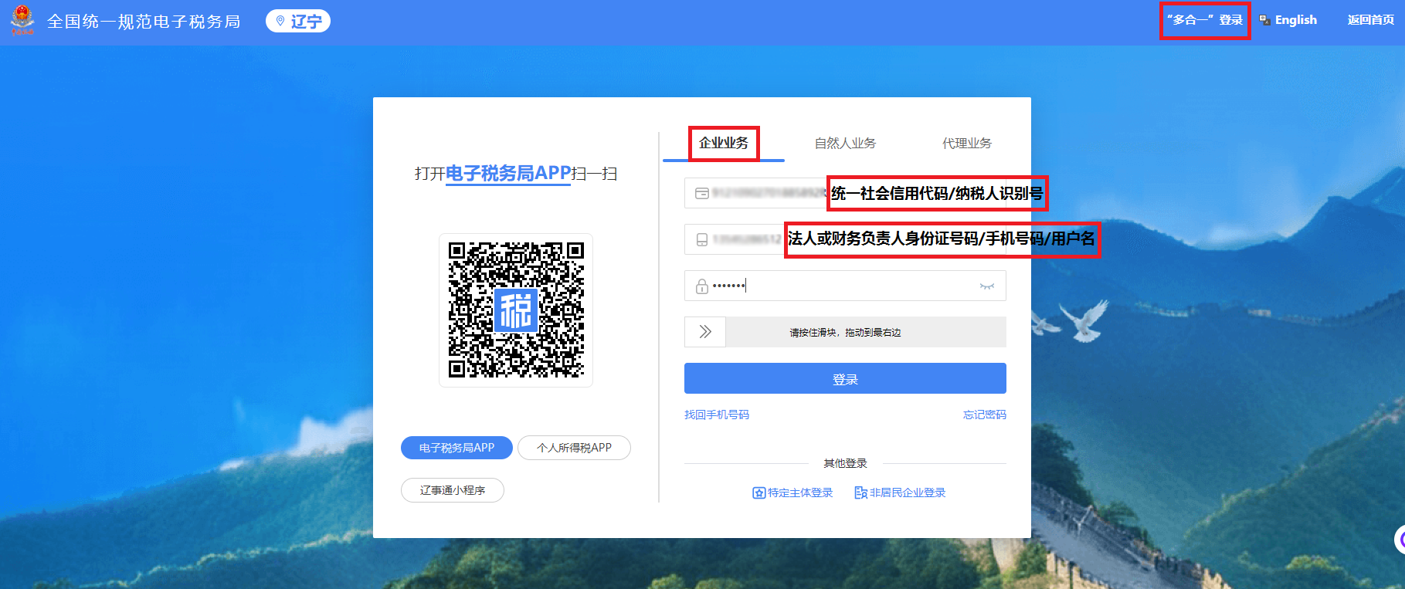

登录后，依次选择【我要查询】-【涉税信息查询】-【涉税专业服务机构（人员）信用信息查询】，进入功能菜单，如下图。

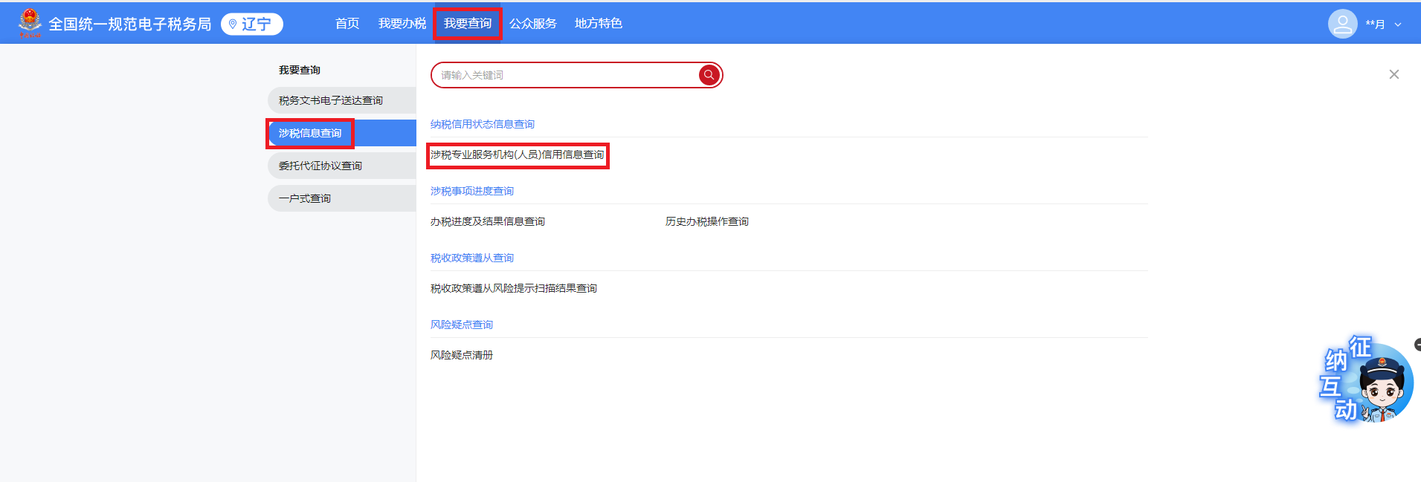

点击右上角【申领信用码】，即可领取。

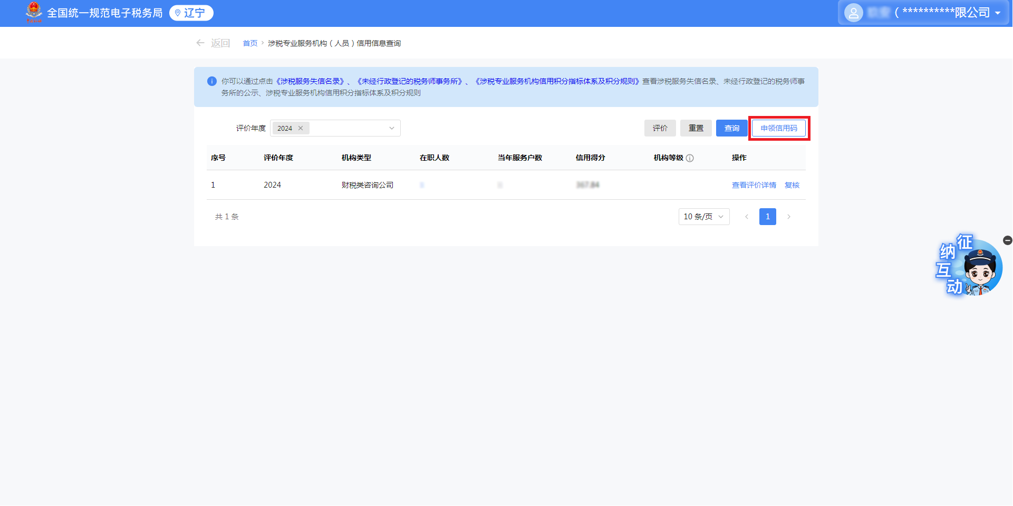

#### 2.获取信用码

信用码支持通过复制链接或下载二维码图片两种方式获取。

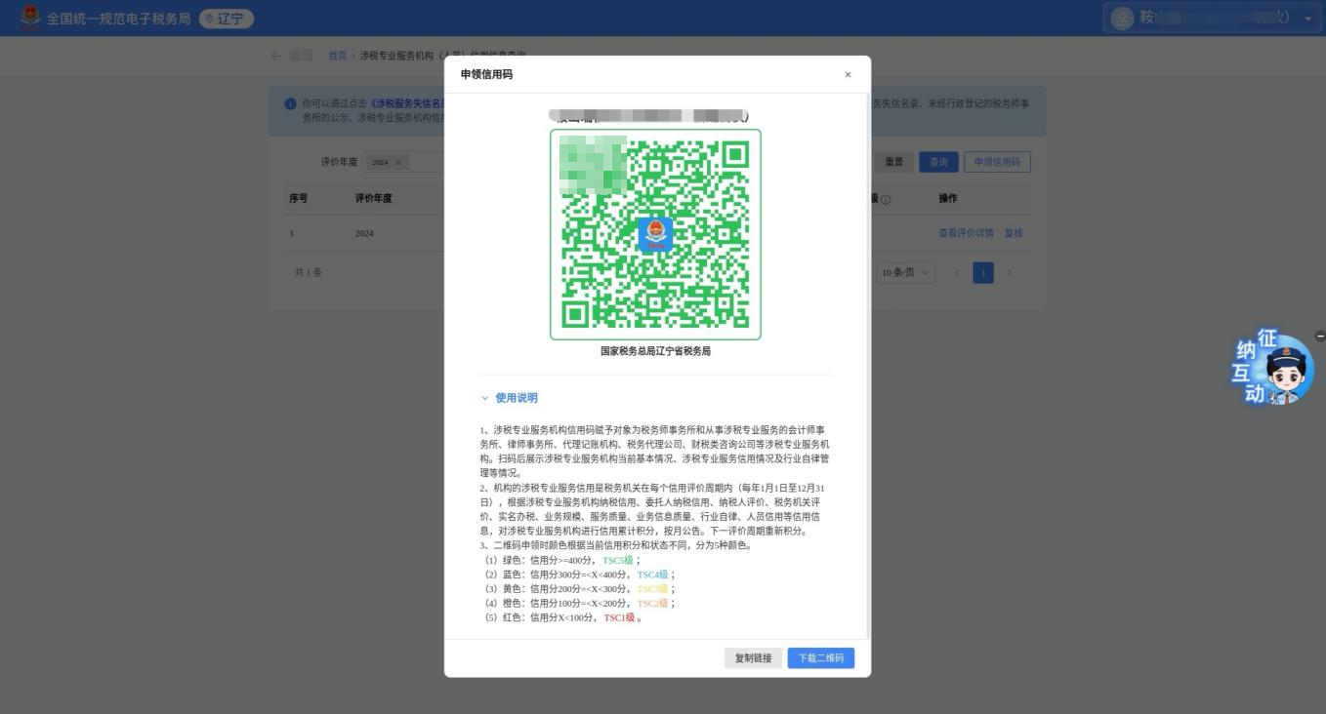

点击【复制链接】，可复制信用码展示的链接，经营主体可以通过打开链接查看涉税专业服务机构的信息详情。

点击【下载二维码】，用户可以通过手机扫一扫二维码图片查看涉税专业服务机构的信息详情。

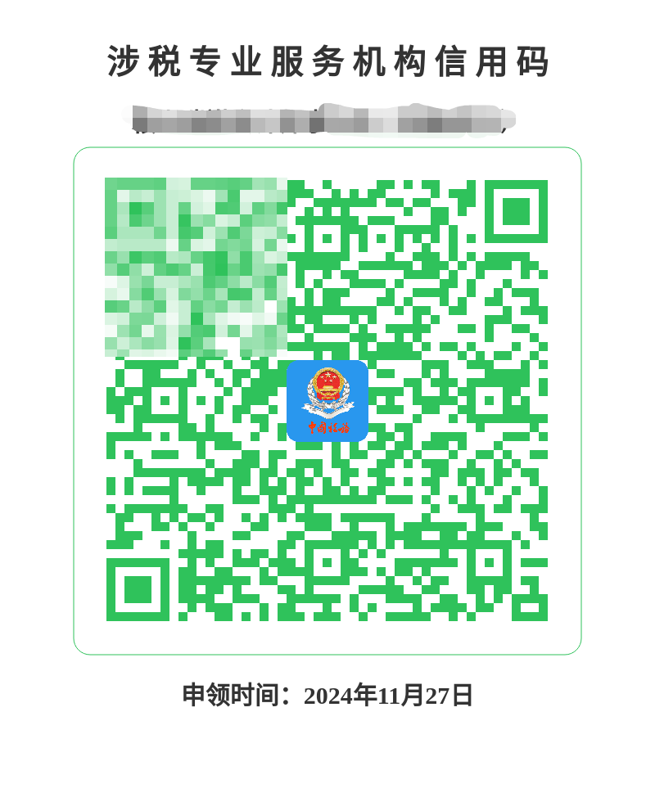

说明：二维码申领时，根据当前信用积分和状态不同，分为5种颜色。

A｜绿色：信用分400分≦X≦500分；

B｜蓝色：信用分300分≦X<400分；

C｜黄色：信用分200分≦X<300分；

D｜橙色：信用分100分≦X<200分；

E｜红色：信用分X<100分。

#### 3.查看信用码

通过打开链接或扫描二维码图片的方式，进入信息详情界面，如下图：

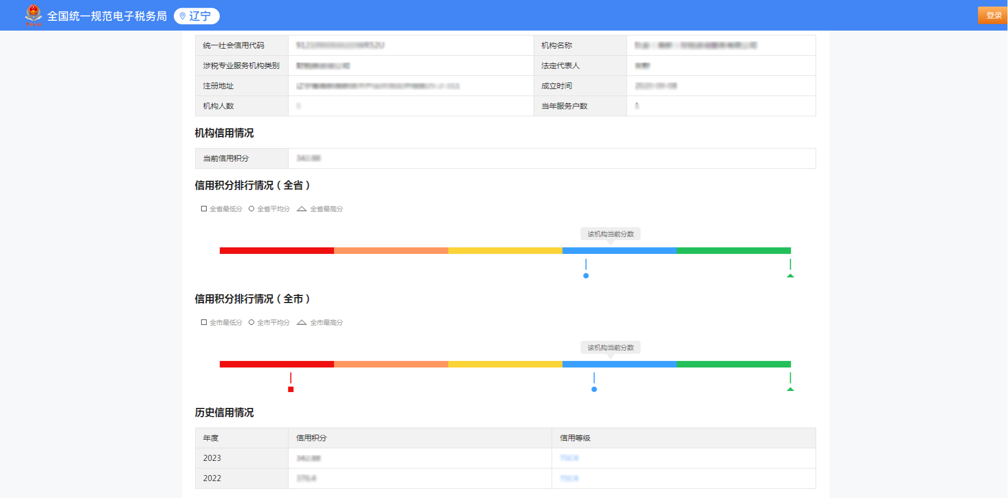

### 二、涉税服务人员信用码

#### 1.申领信用码

涉税服务人员通过电子税务局“自然人业务”或者“多合一”方式登录，如下图：

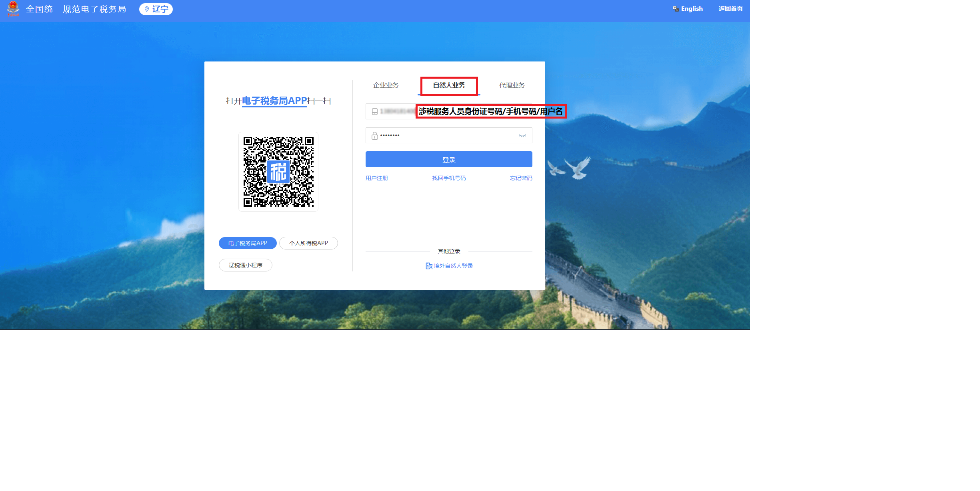

登录后，依次选择【我要查询】-【涉税信息查询】-【涉税专业服务机构（人员）信用信息查询】，进入功能菜单，如下图。

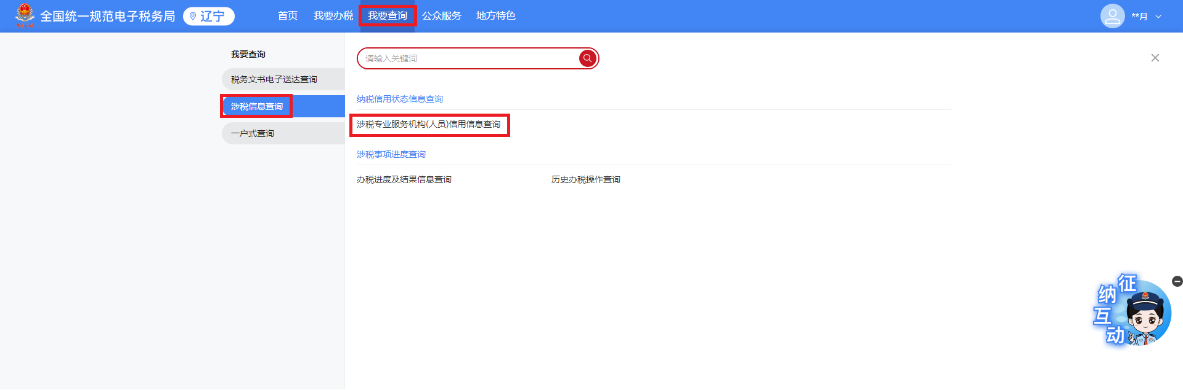

点击右上角【申领信用码】，即可领取。

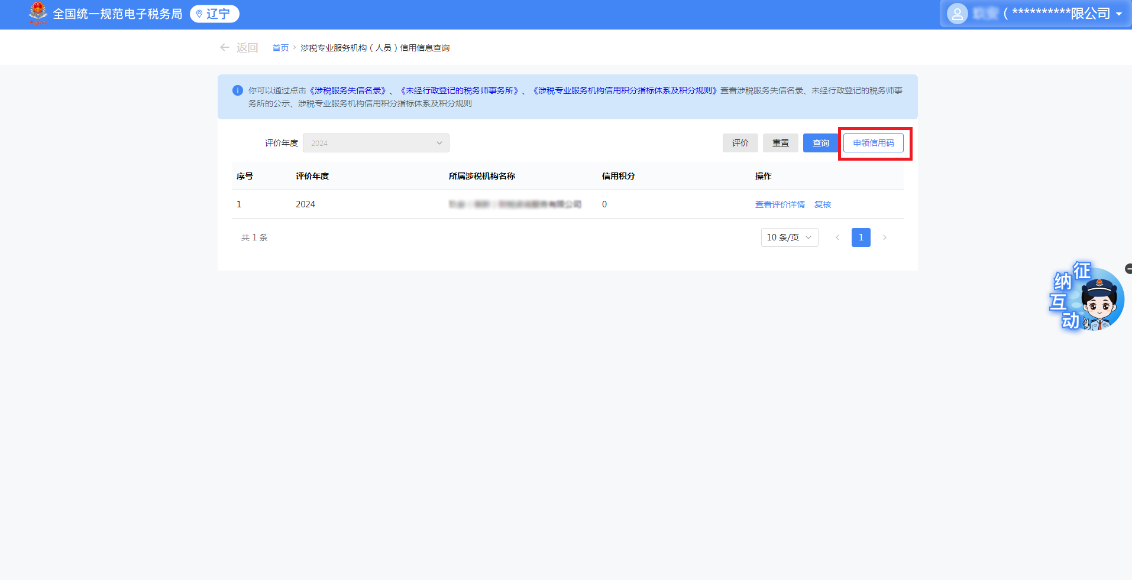

#### 2.获取信用码

信用码支持通过复制链接或下载二维码图片两种方式获取。

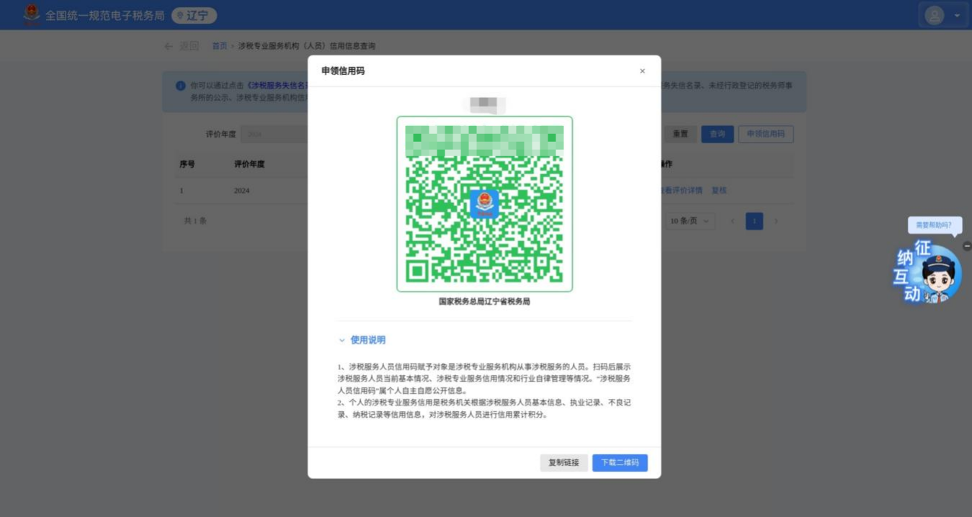

点击【复制链接】，可复制信用码展示的链接，用户可以通过链接查看涉税服务人员的信息详情。

点击【下载二维码】，用户可以通过手机扫一扫查看涉税服务人员的信息详情。

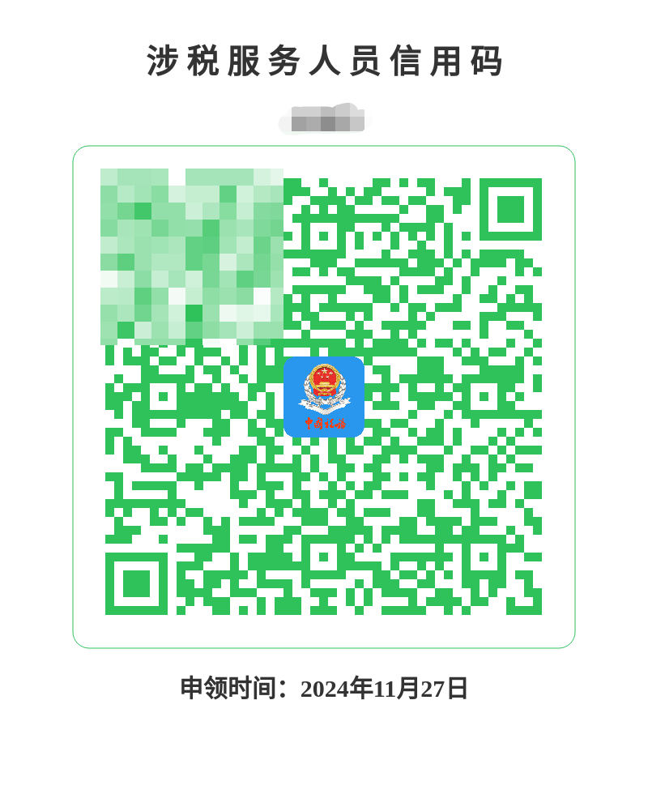

#### 3.查看信用码

通过打开链接或扫描信用码二维码的方式，进入信息详情界面，如下图。

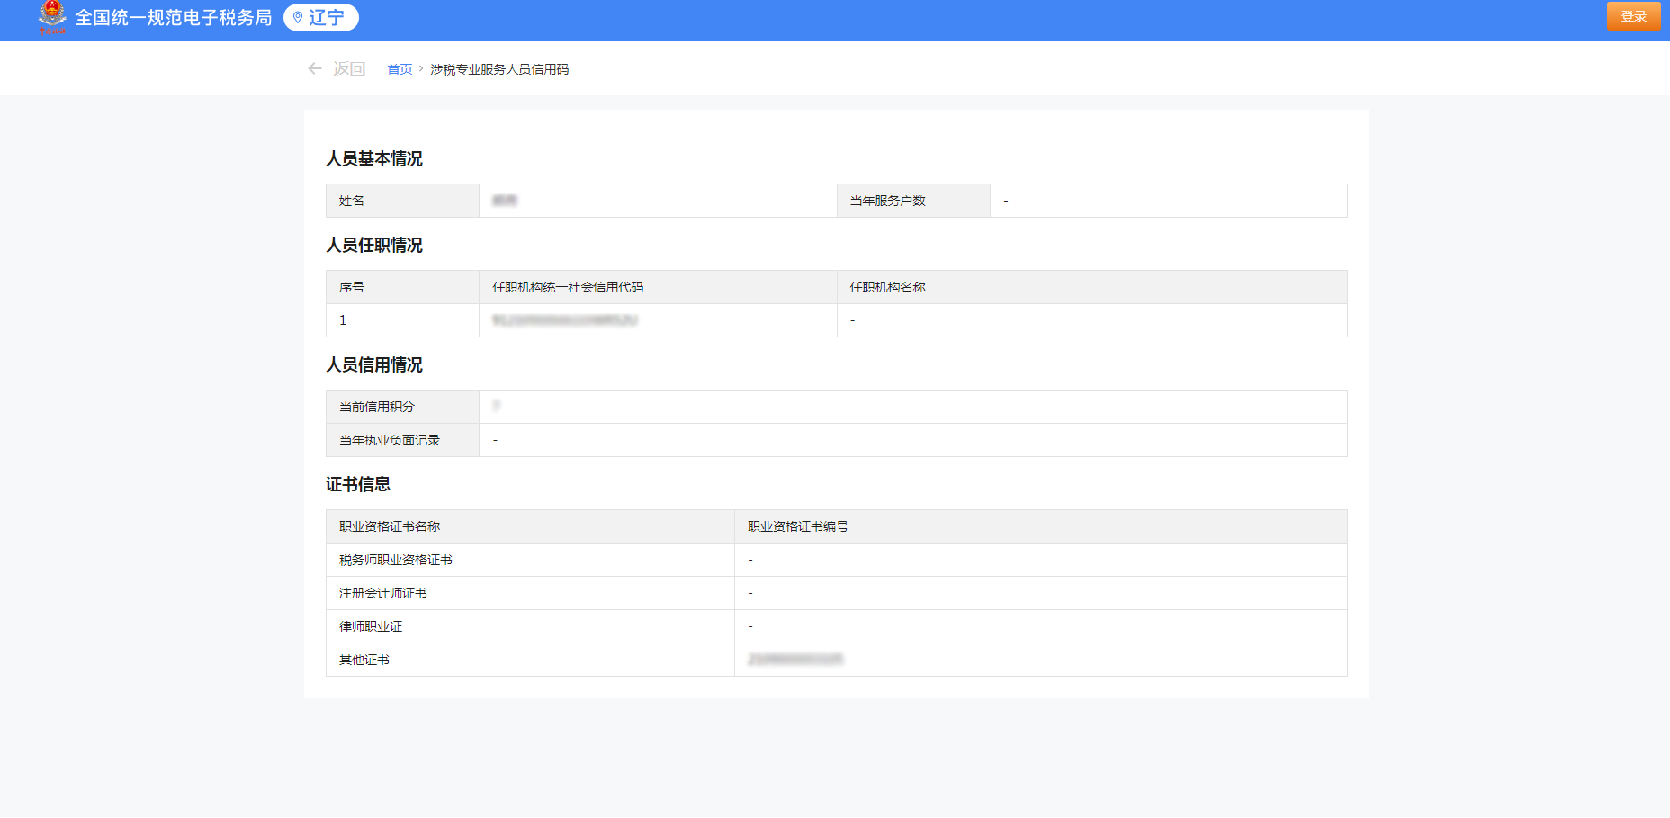

### **注:若申领信用码不成功,请拨打国家税务总局辽宁省税务局12366纳税缴费服务热线咨询,或寻求主管税务机关予以解决。**